Приложение 1.

<https://shi-oho.ru/obychenie/plan-vospitatelnoj-raboty-na-2019-2020-uchebnyj-god/578-plan-raboty-na-2022-2023-uch-god.html>  (ссылка на воспитательную программу на школьном сайте)

Приложение 2

**С Ц Е Н А Р И Й**

**" П О К Л О Н К О Л О Д Е З Н О Й В О Д Е "**

(*Звучит музыка. В русских народных костюмах выходят ведущие юноша и девушка*)

**Ведущий1**. В колодце солнца не бывает, бывают звёзды иногда.

И всё же солнечна вода.

Она в жару не убывает, не убывает в холода.

**Ведущий 2.** И сколь не черпай не убудет, не потемнеет и во мгле

Тропинки проторили люди ко всем колодцам на земле.

**Ведущий1.** И хоть не храмами с крестами, они стоят, всегда чисты

Ты без поклона не достанешь и капельки живой воды.

**Ведущий 2.** Не той, которая по трубам дойдёт до крана и молчит.

А той, что в глубине у сруба-сердечком солнечным стучит.

**Ведущий1.** И так стучит она до века, не умолкает никогда,

В жару напоит человека и обогреет в холода.

**Ведущий 2.**И в час, когда заря по клёнам скользит и тает в высоте,

Россия отдаёт поклон ЖИВОЙ, КОЛОДЕЗНОЙ ВОДЕ.

(*С песней "От колодца до колодца" выходят девушки, поют и отходят в глубь сцены).* ***Приложение 3***

**Ведущий 1**. Деревенские колодцы… Сколько былин, легенд, сказов, поверий

связано с водой. Есть вода- жизнь, стоит колодец -значит живёт

и здравствует русское поселение.

**Ведущий 2.** Конечно, нам с вами удобнее намного и привычнее пользоваться

водой из крана. Но вода, взятая в тиски железных труб, лишена

свободы. А это значит и своей живительной силы.

**Ведущий 1.** Именно поэтому наш праздник сегодня посвящается колодцу.

(*Выходят девушки с лентами, рушниками в руках поют русскую народную песню).*

КОЛОДЕЦ

1.Колодец, колодец-2р

В деревне стоит-2р

2.В деревне стоит-2р

Водой всех поит-2р

3.Как к тому колодцу-2р

Ребят собирали-2р

4.Ребят собирали-2р

Да девок кликали-2р

5.Девицы молодки-2р

пойдёмте гуляти-2р

6.Пойдёмте гуляти-2р

Песни запевати-2р

7.Песни запевати-2р

Гостей созывати-2р

8.Гостей созывати-2р

Игры затевати-2р

*(Поют, водят хоровод и одновременно вешают полотенца и ленты у колодца , затем выстраиваются друг за другом и начинают игру)*

**1девушка:** Поиграем в ручеёк,

**2девушка:** Что ни близок, ни далёк.

**3девушка:** Кто в ручеёк упадёт,

**4девушка:** Тот из игры уйдёт.

*(Игра "РУЧЕЁК" - кладутся две верёвки, изображающие ручей, все вместе говорят слова, после каждой строчки говорят слово «ух», приседают и встают).*

Разлился ручеёк, золотой рожок. Ух

Разлился водой , холодной ключевой. Ух

Разлился водой, прозрачной ключевой. Ух

По пням, по болотам, по лесным колодам. Ух

*(Стараются перепрыгнуть через ручей., кто не смог- выбывает, затем садятся у колодца.)* ***Приложение 4.***

**Ведущий1.**Еще чуть-чуть, и в окна солнце льётся,

золотит крыльцо и красит двор.

А около старинного колодца

Уже старушки вяжут разговор.

*(Выходят три пожилые женщины, садятся у колодца).*

**Ведущий 2.** Собирались к колодцу старые люди новостями поделиться, на

молодушек, девушек поглядеть, обновами похвастаться.

**1старушка:** Мань, а Мань, слыхала? Анфиска-то Полинкина замуж ужо собралась...За Ваську Филимонова.

**2 старушка:** Ага. И сватов уже заслали. А приданного! Приданного!

**3 старушка:** А я слыхала не будет той-та свадьбы!

**1старушка:** Чавой-то?

**2старушка:** Не тяни. давай. Рассказывай.

**3 старушка:** Ну слушайте (что- то шепчет подружкам)

**1старушка:** Да ты что?!?!

**2старушка:** Не может быть!!!!!!!!

**3старушка:** Точно.

**1старушка:** Во, во глянь идёт, идёт. Уж как пава выступает.

*(Идёт девушка к колодцу с коромыслом, она грустит. Женщины глядя на неё переговариваются, она набирает воду. поёт песню "Разговоры", затем уходит)* ***Приложение 5***

**1 старушка:** Бабоньки, а спела-то ничего, мне и самой попеть захотелось.

**2 старушка:** Давай. Только повеселее..

Вась, а Вась, где ты там?

*(Выходит мужчина с гармошкой)*

**Василий:** Да вот он я, бабаньки ! Споём*? (Поют страдания, уходят)*

**Ведущий1.**Не мало примет связанных с водой бытует на Руси.

Но самых распространённых две:

1.Пустые ведра - к пустому дому, к не доброй дороге, к разным неприятностям.

2.Полные ведра - к удаче, к достатку, к урожаю.

**Ведущий 2.**Эй, девчата, торопитесь, да за коромысло беритесь,

кто донесёт не расплескав, получит вкусный каравай!

*(Конкурс "Коромысло")* ***Приложение 6.***

**Ведущий1.** В старину бывало так, если милый назначал вам свиданье у

колодца, значит, скоро свадьбе быть. Льётся светлая вода, словно

девичья фата.

**Ведущий 2.**Молодожены должны были прийти к колодцу поклониться, тогда

в семье будет лад, почет, достаток.

*(Выходят две девушки).*

**1девушка:**Кать , а Митька скоро придет?

**2девушка:**Да уже должен.

**1девушка:** Ну я пойду что ли?

**2девушка:** Иди. (*Садится у колодца, грустит*).

**Ведущий 2.**Ждёт пождёт девчонка парня,

А его все нет и нет.

Вот и время миновало,

Скоро будет уж рассвет.

Сердце девичье не камень

Разобьется как стекло.

Что же ты наделал, парень

Как посмотришь ей в лицо?

(*Девушка встает, подходит к березе и поет песню"БЕЖИТ РЕКА",*

*уходит)* ***Приложение7.***

**Ведущий 1.**Водили девчата хороводы вечерами возле колодца, игры затевали,

посиделки устраивали.

*(Танец народный )* ***Приложение8.***

**Ведущий 2.** Конечно, такие милые девушки могли вырасти только в нашей

деревне.

Ведь самые красивые дома-у нас!

Самые зелёные леса-у нас!

Самые широкие поля-у нас!

И самый богатый урожай тоже у нас должен быть.

**Ведущий1.** А для этого нужно позаботиться о Земле-матушке,

Поработать на ней хорошенько, не жалея сил,

Напоить её водой досыта.

И не обойтись здесь без колодца!

*(Выходят девушки, по очереди подходят к колодцу, одаривают его, приговаривают):*

- Поклон тебе, колодец-батюшка.

- Поклон тебе, водица-матушка,

- За вашу чистую водицу,

- За студёную, за колодезную.

- Прими ,батюшка ,наши подарки,

- Порадуй нас ещё долгие годы водицей вкусной, целебной.

*(Украшают колодец)*

**Ведущий 2.**Не плачется , не верится, не ждется.

Ни счастью ни подвластна, ни беде

Душа, как сруб засохшего колодца,

Который и не помнит о воде.

**Ведущий 1.**Покрылось пылью чьё-то отраженье,

Лежащее на каменистом дне,

Вода ушла, и ни одно движенье

Не промелькнет надеждой в глубине.

**Ведущий 2**.О стенки сруба бьётся ветра голос

И падает, срываясь и шурша.

Пустой колодец. Сруб, сухой и голый,

О счастье позабытая душа.

**Ведущий1.**Не ждёт она, не плачет и не любит.

И нет пустыне края и конца.

Колодцы умирают, словно люди,

Колодцы высыхают, как сердца.

**Ведущий 2.**И мёртвыми стоят. А ты однажды

Приди напиться, опалён бедой.

Ведь не хватает только чьей-то жажды,

Чтоб сруб опять наполнился водой.

**1девушка**. Покамест есть дорога,оглянись.

**2девушка.** Пойми, что нет роднее ничего,

**3девушка.** Чем тот Родник.

**4девушка.** Вернись и прикоснись.

**5девушка.**И дай напиться детям из него

*(Песня "Живи Родник").****Приложение 9***

**Ведущий 1**.Вот и подошел к концу наш праздник.

**Ведущий 2**.Пусть раскинутся снова по Российским поселениям светлые

родники и колодцы, поддерживая и возрождая жизнь русских

деревень!

**Приложение 3.** (ссылка на песню «От колодца до колодца»)<https://youtu.be/QzVCG6TYO3w>

Текст

1.Петушиный клич всё дальше  
Уплывет на зорьке,  
И опять в колодце пляшет  
Звонкое ведёрко.  
припев  
В нём и звёзды,в нём и солнце,  
В нём живой источник силы.  
От колодца до колодца  
Тянется Россия  
От колодца до колодца  
Тянется Россия  
2.Помню я, в былые годы:  
«К самовару прямо»  
Ты неси скорее воду  
Говорила мама  
припев: тот же  
3.Надо вновь остановиться  
Около колодца,  
Вдруг святой воды напиться  
Долго не придётся

**Приложение 4 (Фото игры «Ручеек)**

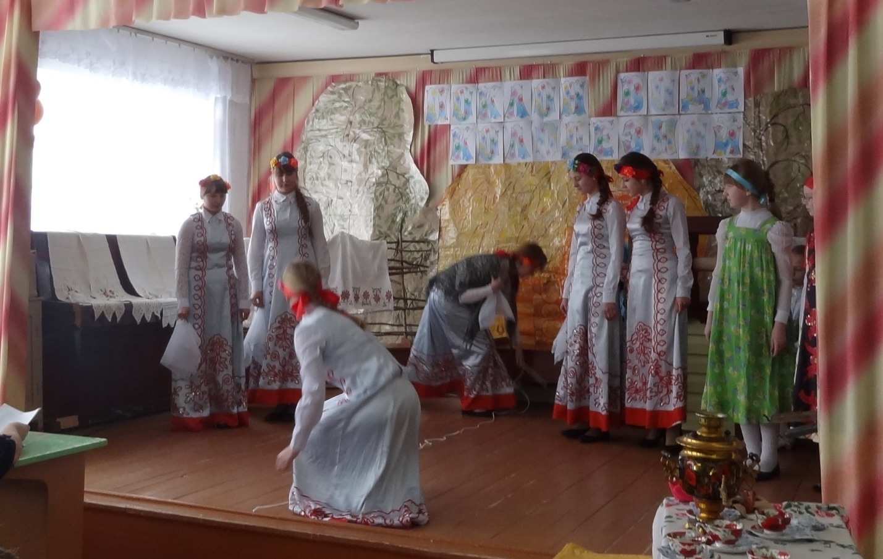

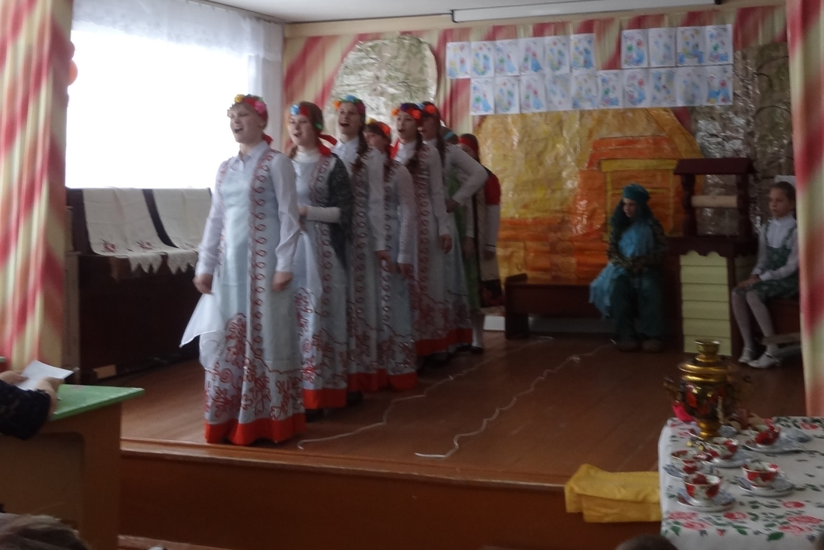

**Приложение 5 (ссылка на песню «Разговоры»)**

<https://rutube.ru/video/abad7f6005b9f0d217a5223c54eabdbb/?r>=

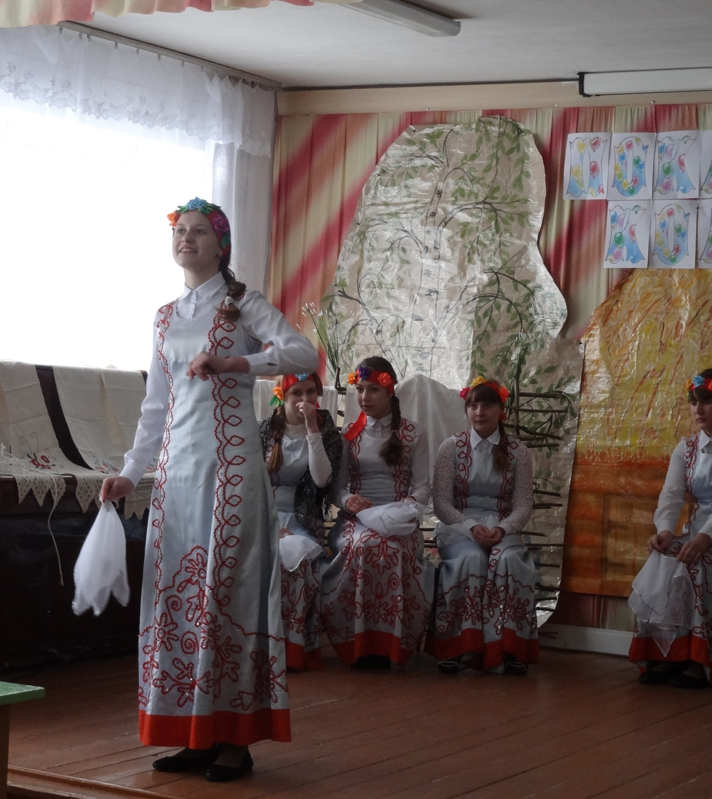

**Приложение 6 (фото игры «Коромысло»)**

Девушки берут коромысло, ведра с водой и идут по залу. Кто меньше воды расплескал , тот и победил.

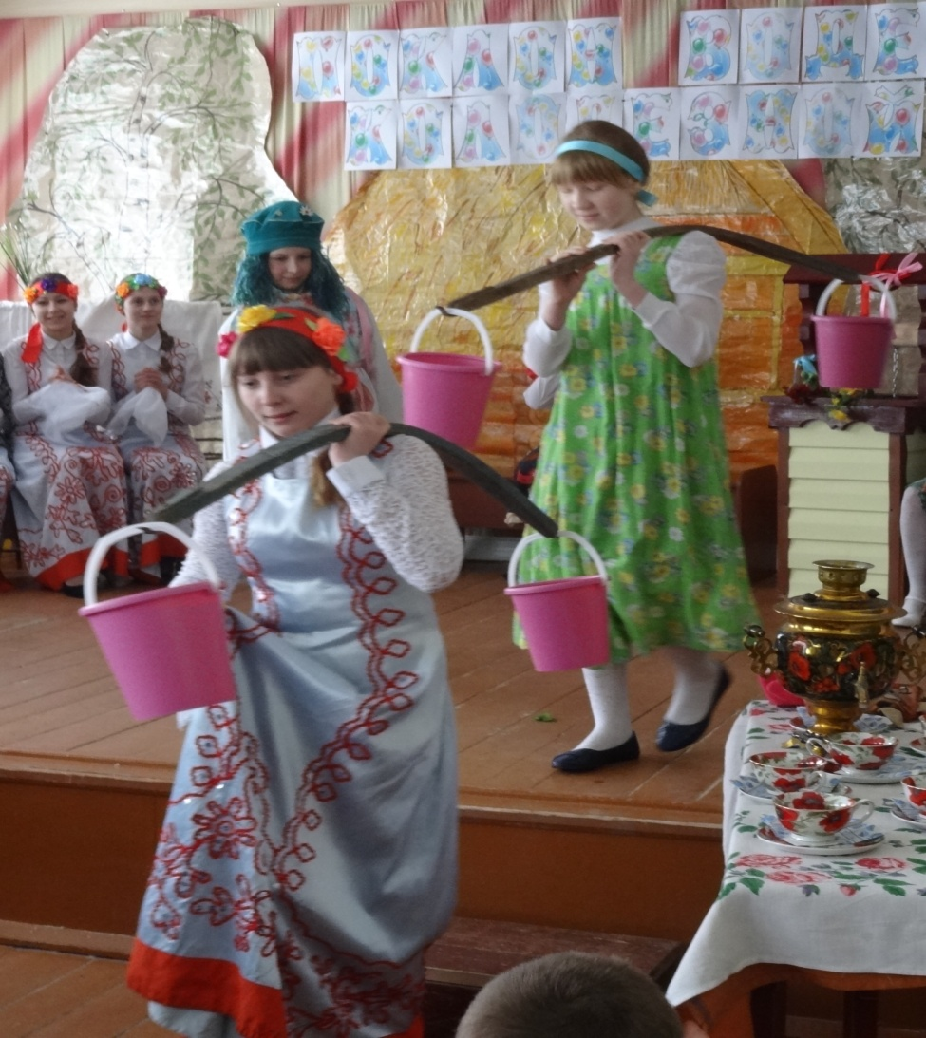

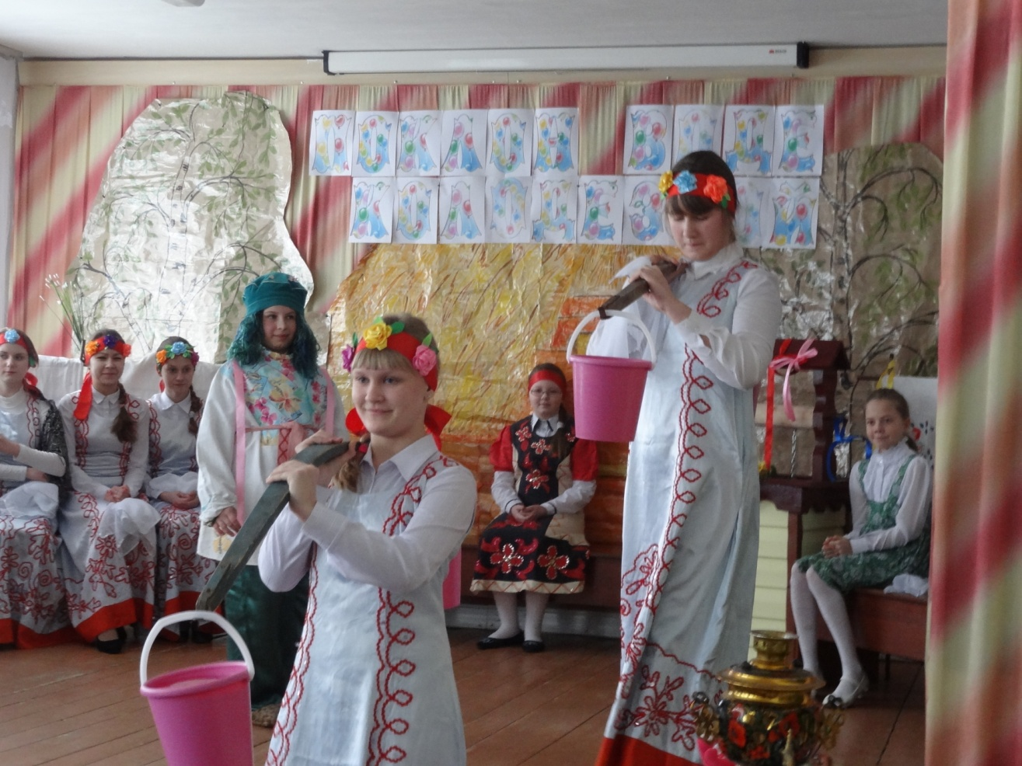

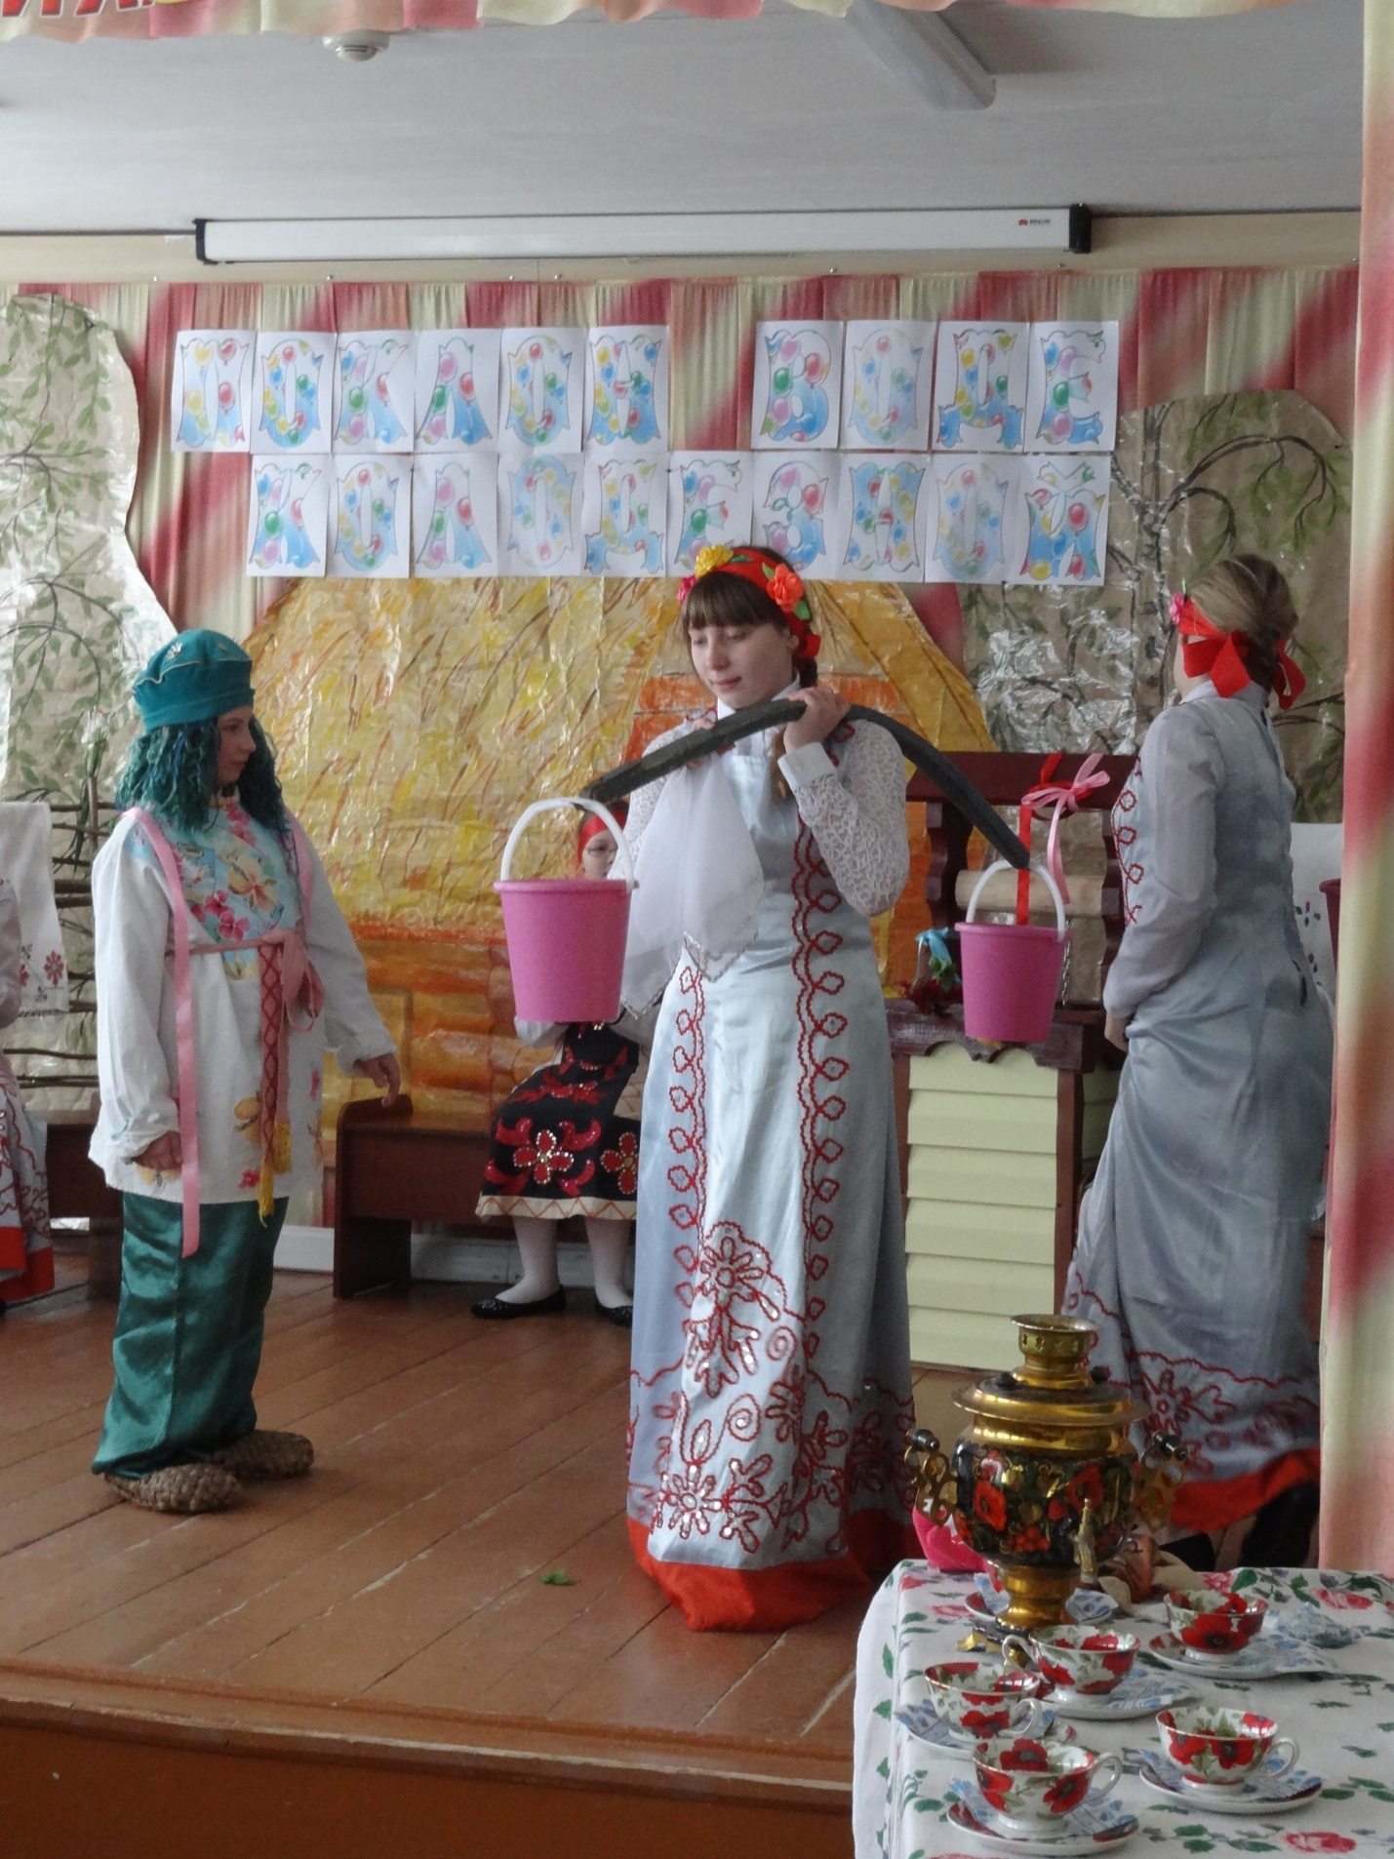

**Приложение 7(ссылка на песню «Бежит река»)**

<https://youtu.be/PczJV3iqoc4>

**Приложение 8 (фото народный танец)**

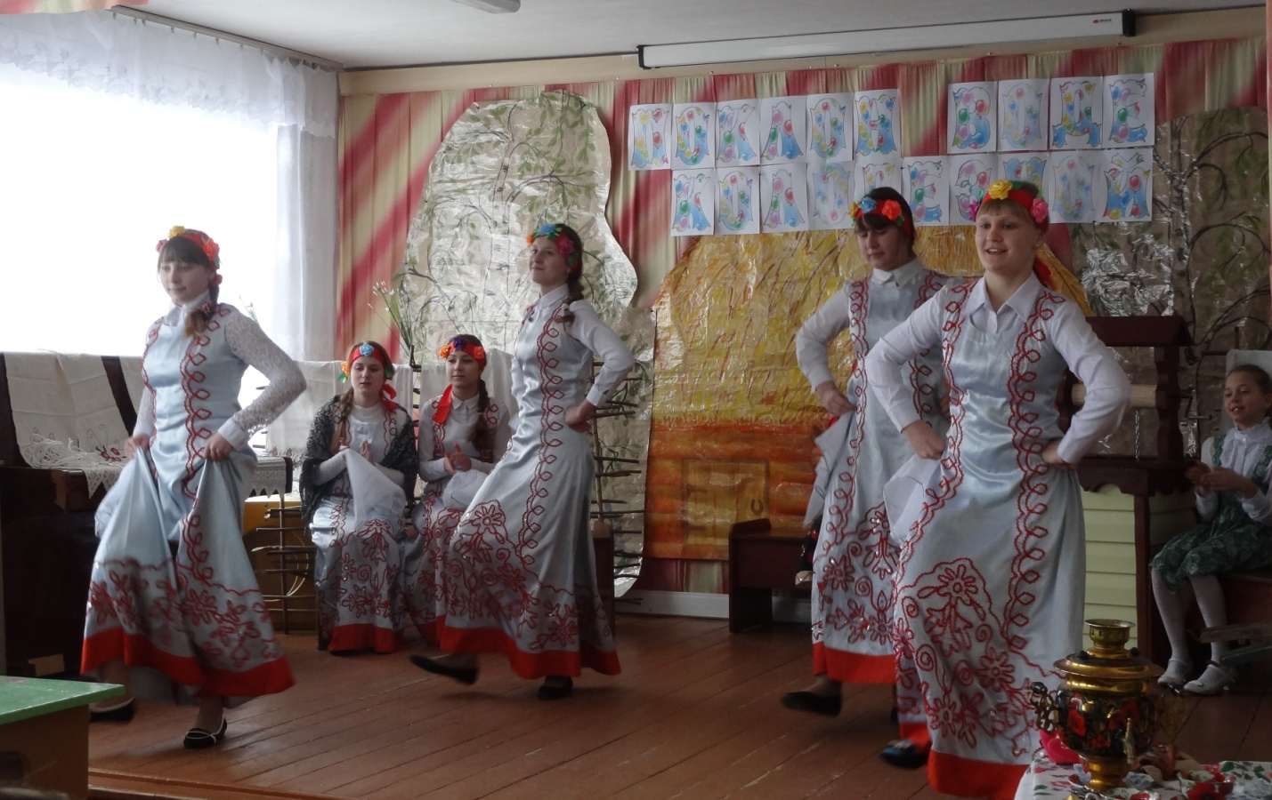

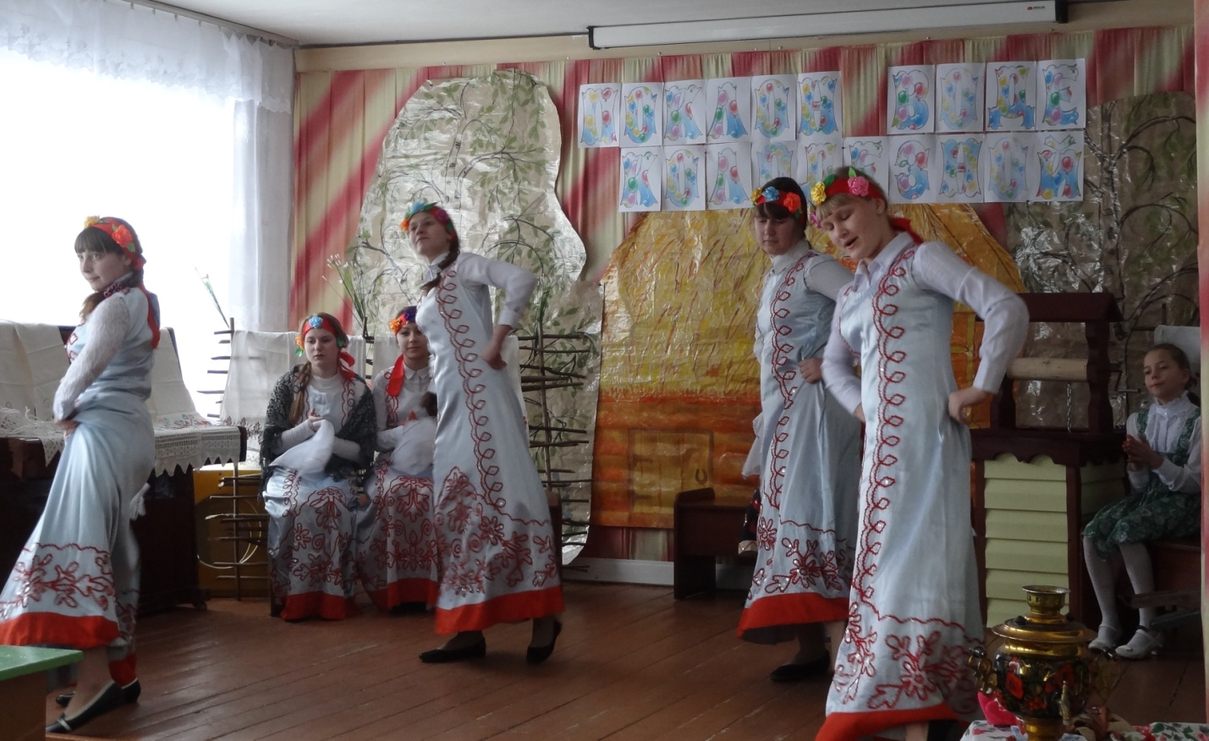

**Приложение 9 (ссылка на песню «Живи родник»)**

<https://youtu.be/msc7fNw5SP8>